**第六章 51单片机中断系统**

**1. 什么是中断和中断系统？其主要功能是什么？**

答：当CPU正在处理某件事情的时候，外部发生的某一件事件请求CPU迅速去处理，于是，CPU暂时中止当前的工作，转去处理所发生的事件，中断服务处理完该事件以后，再回到原来被终止的地方，继续原来的工作。这种过程称为中断，实现这种功能的部件称为中断系统。功能：

（1）  使计算机具有实时处理能力，能对外界异步发生的事件作出及时的处理

（2）  完全消除了CPU在查询方式中的等待现象，大大提高了CPU的工作效率

（3）  实现实时控制

**2. 89C51共有哪些中断源？对其中端请求如何进行控制？**

答：

（1）51子系列中有五个中断源

——外部中断0请求，低电平或脉冲下降沿有效。由P3.2引脚输入。

——外部中断1请求，低电平或脉冲下降沿有效。由P3.3引脚输入。

T0——定时器/计数器0溢出中断请求。外部计数脉冲由P3.4引脚输入。

T1——定时器/计数器1溢出中断请求。外部计数脉冲由P3.5引脚输入。

TX/RX——串行中断请求。当串行口完成一帧发送或接受时，请求中断。

（2）通过对特殊功能寄存器TCON、SCON、IE、IP的各位进行置位或复位等操作，可实现各种中断控制功能

**3. 什么是中断优先级？中断优先处理的原则是什么？**

答; 中断优先级是CPU相应中断的先后顺序。原则：

（1）先响应优先级高的中断请求，再响应优先级低的

（2）如果一个中断请求已经被响应，同级的其它中断请求将被禁止

（3）如果同级的多个请求同时出现，则CPU通过内部硬件查询电路，按查询顺序确定应该响应哪个中断请求

查询顺序：外部中断0→定时器0中断→外部中断1→定时器1中断→串行接口中断

**4. 89C51单片机外部中断0和1分别对应哪个引脚，有几种触发方式？**

答：外部中断0对应P3.2，外部中断1对应P3.3，有两种方式：低电平触发和下降沿触发。

1. **如何书写外部中断1中断服务程序？**

答： void EX1_init() interrupt 2

{....... }

EX1_init 可以随意改动

1. **如下图所示，编写程序，实现当KEY0按下时，八个灯同时亮灭有变化？长按按键，注意体会设置外部中断0低电平触发和下降沿触发的区别。**

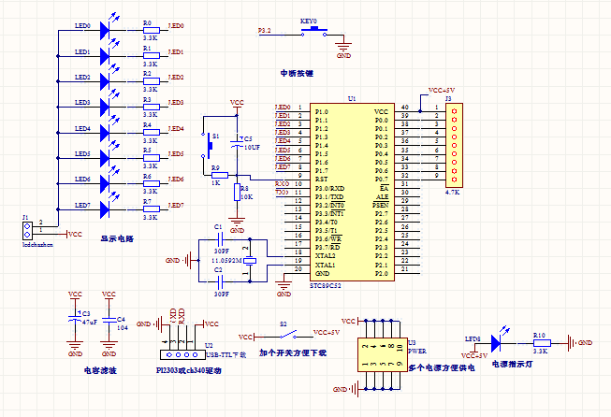

#include<reg52.h>

#include<intrins.h>

#define uchar unsigned char

#define uint unsigned int

sbit P32=P3^2;

void DelayX500ms(uint t)

{

int x,y;

for(x=t*100;x>0;x--)

for(y=550;y>0;y--);

}

/*-----------主函数-----------*/

void main()

{

EX0=1;

IT0=1;//IT0=0;

EA=1;

while(1);

}

void Ex0_int() interrupt 0

{

P1=~P1;

void DelayX500ms(10);

}